哈尔滨工业大学计算机学院软件工程系
软件工程硕士学位论文开题报告

研 究 生 章汉铭
学 号 16S137016
入 学 时 间 2016年 09月
实 习 单 位 校内自定义实习单位
校 内 导 师 涂志莹
实习单位导师 涂志莹

论 文 题 目 基于表示学习的知识挖掘的研究

开题报告日期 2017年12月08日

目 录
目 录 II
1 论文选题的目的和意义 1
1.1课题来源，项目名称 1
1.2与本课题有关的国内外研究状况 2
1.3本课题研究的主要内容 3
2 研究方案 8
2.1技术方案 8
2.1.1技术路线 8
2.1.2技术措施 9
2.2方案实施所需的条件 12
2.2.1技术条件 12
2.2.2试验条件 12
2.3存在的主要问题和技术关键 12
2.3.1 存在的主要问题 12
2.3.2 技术关键 13
2.4预期达到的目标 13
3 研究计划进度表和经费预算及经费落实 14
3.1 研究计划进度表 14
3.2 经费预算及经费落实 14
主要参考文献 15
校内外导师意见 17

1 论文选题的目的和意义

1.1课题来源，项目名称
现代科学技术的突飞猛进，并伴随国际互联网络发展而在世界上的迅速传播，导致全球知识呈爆炸式的增长，数据量的爆炸式增长使得人们获取有效信息越来越困难。从而，搜索以及推荐成为人们获取信息的主要方式。在搜索或推荐应用中，系统会收集索引大量的信息资料。面对用户请求，系统根据用户输入的关键信息计算备选信息资料与用户请求的相关度，再综合信息资料的可信度、重要性等指标进行综合排序。最终，将最匹配的、质量最高的结果返回给用户。
直到2012年5月，搜索引擎巨头谷歌在它的搜索页面中首次引入“知识图谱”：用户除了得到搜索网页链接外，还将看到与查询词有关的更加智能化的答案。谷歌知识图谱一出激起千层浪，美国的微软必应，中国的百度、搜狗等搜索引擎公司在短短的一年内纷纷宣布了各自的“知识图谱”产品，如百度“知心“、搜狗“知立方“等。从杂乱的网页到结构化的实体知识，搜索引擎利用知识图谱能够为用户提供更具条理的信息，甚至顺着知识图谱可以探索更深入、广泛和完整的知识体系，让用户发现他们意想不到的知识。而传统的知识图谱通常是以三元组（实体1，关系，实体2）的形式进行存储表示，对于这种典型的图结构的形式往往需要人们设计专门的图算法来计算实体间的语义推理关系并且面临严重的数据稀疏问题。
在自然语言处理领域中，表示学习旨在将研究对象的语义信息表示为稠密低维表示向量；而知识表示学习则面向知识库中的实体和关系进行表示学习；该技术可以在低维空间中高效计算实体和关系的语义联系，有效解决数据稀疏问题，使知识获取、融合、推理的性能得到显著提升。
本课题就是源于如何高效利用知识图谱进行知识挖掘与推理的研究，并尝试通过表示学习的途径提升知识挖掘的效率。

1.2与本课题有关的国内外研究状况
知识图谱的概念是由谷歌公司提出的，2012年，谷歌发布知识图谱项目，并宣布以此为基础构建下一代智能化搜索引擎。该项目始于2010年谷歌收购 Metaweb公司，并籍此获得了该公司的语义搜索核心技术，其中的关键技术包括从互联网的网页中抽取出实体及其属性信息，以及实体间的关系。这些技术特别适用于解决与实体相关的智能问答问题，由此创造出一种全新的信息检索模式。虽然知识图谱的概念较新，但它并非是一个全新的研究领域．早在2006年，Berners-Lee就提出了数据链接（linkeddata）的思想，呼吁推广和完善相关的技术标准如URI，RDF，OWL，为迎接语义网络时代的到来做好准备。随后掀起了一场语义网络研究热潮，知识图谱技术正是建立在相关的研究成果之上的，是对现有语义网络技术的一次扬弃和升华。
我国对于中文知识图谱的研究已经起步，并取得了许多有价值的研究成果。早期的中文知识库主要采用人工编辑的方式进行构建，例如中国科学院计算机语言信息中心董振东领导的知网（HowNet）项目，其知识库特点是规模相对较小、知识质量高、但领域限定性较强．由于中文知识图谱的构建对中文信息处理和检索具有重要的研究和应用价值，近年来吸引了大量的研究。例如在业界，出现了百度知心、搜狗知立方等商业应用。在学术界，清华大学建成了第1个大规模中英文跨语言知识图谱 XLore 、中国科学院计算技术研究所基于开放知 网络（OpenKN）建立了“人立方、事立方、知立方”原型系统、中国科学院数学与系统科学研究院陆汝钤院士提出知件（Knowware）的概念、上海交通大学构建并发布了中文知识图谱研究平台zhishi.me 、复旦大学GDM 实验室推出的中文知识图谱项目等，这些项目的特点是知识库规模较大，涵盖的知识领域较广泛，并且能为用户提供一定的智能搜索及问答服务。
目前，国内外对于知识图谱多采用网络的形式来组织知识库中的知识，例如万维网联盟（W3C）发布的资源描述框架（RDF）技术标准，就是以三元组 表示为基础的。特别是在谷歌提出知识图谱的概念后，这种网络表示形式更广受认可。在此基础上人们通常采用图搜索的方式进行知识库中实体关系的计算与推理，而图搜索由于其算法复杂度高的特点，当数据量不断增大后效率往往无法满足要求。而知识表示学习是近年来的研究热点，通过将实体以及关系映射到一个低维向量空间中，我们可以通过向量运算来得到实体间的相似度以及语义联系，大大降低了计算复杂度。对于表示学习方向的研究目前已有很多解决方案或模型可供参考，以下将按模型的提出顺序分别简单介绍表示学习领域现有的几种常见模型：
距离模型：又叫结构表示（structed embedding, SE），它是较早的几个知识表示方法之一，在SE中，每个实体用d维的向量表示，所有实体被投影到同一个d维向量空间中。同时，SE还为每个关系r定义了2个矩阵M_{r},₁，M_{r,2}∈R^{dxd}，用于三元组中头实体和尾实体的投影操作．最后，SE为每个三元组(h,r,t)定义了如下损失函数：
ƒ_{r}(h,t) = ∣M_{r},₁l_{h} - M_{r},₂l_{t}∣_{L1}
可以理解为，SE将头实体向量l_{h}和尾实体向量l_{t}通过关系r的２个矩阵投影到r的对应空间中，然后在该空间中计算两投影向量的距离。这个距离反映了２个实体在关系r下的语义相关度，它们的距离越小，说明这２个实体存在这种关系。因此SE只是简单地通过两个向量之间的距离来衡量他们之间的语义相似度，并且对头、尾实体使用２个不同的矩阵进行投影，协同性较差，往往无法精确刻画两实体与关系之间的语义联系。
单层神经网络模型：单层神经网络模型（single layer model，SLM）尝试采用单层神经网络的非线性操作，来减轻SE无法协同精确刻画实体与关系的语义联系的问题，ＳＬＭ为每个三元组(h,r,t)定义了如下评分函数：
ƒ_{r}(h,t) = u_{r}^{T}g(M_{r},₁l_{h} - M_{r},₂l_{t})
其中，M_{r},₁，M_{r,2}∈R^{dxk}为投影矩阵，u_{r}^{T}∈R^{k}为关系r的表示向量g()是tanh函数。虽然SLM是SE模型的改进版本，但是它的非线性操作仅提供了实体和关系之间比较微弱的联系。与此同时，却引入了更高的计算复杂度。
能量模型：语义匹配能量模型（semantic matching energy，SME）提出更复杂的操作去寻找实体和关系之间的语义联系。在SME中，每个实体和关系都用低维向量表示．在此基础上，SME定义若干投影矩阵，刻画实体与关系的内在联系。更具体地，SME为每个三元组(h,r,t)定义了２种评分函数，分别是线性形式：
ƒ_{r}(h,t) = (M₁l_{h} + M₂l_{r} + b₁)^{T} (M₃l_{t} + M₄l_{r} + b₂)
和双线性形式：
ƒ_{r}(h,t) = (M₁l_{h} ⓧ M₂l_{r} + b₁)^{T}(M₃l_{t} ⓧ M₄l_{r} + b₂)
其中M₁，M₂，M₃，M₄∈R^{dxk}为投影矩阵；ⓧ表示按位相乘（即Hadamard积）；b₁,b₂为偏置向量。
张量模型：张量神经网络模型（neural tensor network，NTN）的基本思想是，用双线性张量取代传统神经网络中的线性变换层，在不同的维度下将头、尾实 体向量联系起来。其基本思想如图1所示：
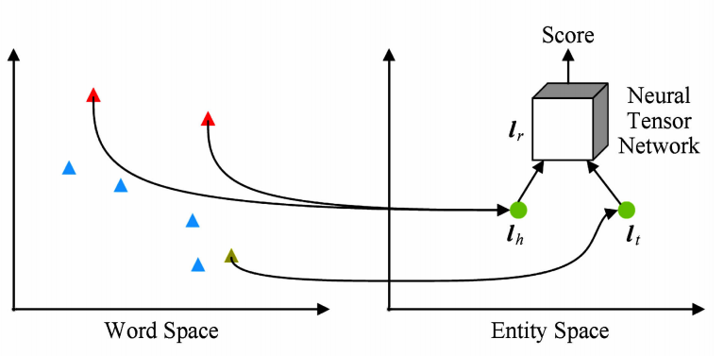
图1. 张量神经网络模型(NTN)
NTN为每个三元组(h,r,t)定义了如下评分函数，评价2个实体之间存在某个特定关系r的可能性:
ƒ_{r}(h,t) = u_{r}^{T}g(l_{h}M_{r}l_{t} + M_{r},₁l_{h} + M_{r},₂l_{t} +b_{r})
其中u_{r}^{T}是一个与关系相关的线性层，g()是tanh函数，M_{r}∈R^{dxdxk}是一个三阶张量，M₁，M₂∈R^{dxk}是与关系r有关的投影矩阵．可以看出，前述SLM是 NTN的简化版本，是NTN将其中张量的层数设置为0时的特殊情况。值得注意的是，与以往模型不同，NTN中的实体向量是该实体中所有单词向量的平均值。这样做的好处是，实体中的单词数量远小于实体数量，可以充分重复利用单词向量构建实体表示，降低实体表示学习的稀疏性问题，增强不同实体的语义联系。由于NTN引入了张量操作，虽然能够更精确地刻画实体和关系的复杂语义联系，但是计算复杂度非常高，需要大量三元组样例才能得到充分学习。实验表明，NTN在大规模稀疏知识图谱上的效果较差。
矩阵分解模型：矩阵分解是得到低维向量表示的重要途径。因此，也有研究者提出采用矩阵分解进行知识表示学习。这方面的代表方法是RESACL模型，
在该模型中，知识库三元组构成一个大的张量Ｘ，如果三元组(h,r,t)存在，则Ｘ＝1，否则为0。张量分解旨在将每个三元组（(h,r,t)对应的张量值X_{hrt}分解为实体和关系表示，使得X_{hrt}尽量地接近于l_{h}M_{r}l_{t}。

1.3本课题研究的主要内容
随着互联网行业的井喷式发展，获取信息的方式越来越多，人们从主动获取信息逐渐变成了被动接受信息，信息量也在以几何倍数式爆发增长。举一个例子，PC时代用google reader，常常有上千条未读博客更新；如今的微信公众号，也有大量的红点未阅读。垃圾信息越来越多，导致用户获取有价值信息的成本大大增加。在很多时候，有效信息的获取速度极其重要，而信息量的爆发式增长导致传统的搜索引擎无法在一个海量数据的知识库中快速匹配到用户的真实需求。
基于以上背景，本课题主要研究如何将知识图谱与表示学习的技术相结合，通过一种新的方式为用户的模糊需求快速返回推荐结果。根据国外某服务交易平台数据构建一个领域内知识图谱，通过表示学习的途径，采用最新的翻译模型将图谱映射到一个低维向量空间进而实现针对消费者的快速服务推荐。研究内容将主要分为三个部分：
（1）构建知识图谱：实验的数据主要会来源于Fiverr（一个优秀的供应驱动的人类服务市场，是美国100大最受欢迎的网站之一，也是世界上200大最受欢迎的网站之一）和Freelancer（世界上最大的自由职业和众包市场）。主要将会利用其提供的所有服务、服务提供者以及购买者评论等有实际价值的信息。对于这些信息抽取出相应类型的实体以及关系，通过RDF或图数据库等形式进行存储。
Fiverr（fiverr.com），它是一个个人技能展示平台。在这个平台上，卖方可以展示自己在某些方面的技能，表现出自己会做什么，比如：我会用Java开发Web应用系统，并且为自己所能提供的服务标出一个价格，起步价一般是5美元，也可以添加一些额外的服务费用，但都是一些较小的金额。卖方展示的技能或者说所提供的服务，在Fiverr中被称为gig（临时工作）。与此同时，买方作为消费者可以通过Fiverr网站浏览到这些被发布到平台上的gig并通过卖方留下的联系方式进行沟通，最后选择购买自己满意的gig。买方在付款之后收到卖方提供的服务并给出相应的评价和评分，整个流程和传统的购物网站类似。图2展示了Fiverr中不同角色的部分属性构成以及它们之间的关系，我们可以简单理解为服务提供者Bob作为卖方在Fiverr平台上发布了一个自己的服务(gig:help you create a wordpress),而服务会有相应的属性如服务描述(description:Wordpress is the ...)、完成周期(duration:3)、评分(score:7)、发布时间(create_time:2010-03-09 10:33:13)等，同时Bob作为卖方也会有语言(langeuage:English)、卖家等级(level:2)等属性。Tom作为买方可以浏览到所有发布在Fiverr平台上的服务并选择符合自己需求的去联系购买，收到服务之后还可以对其评论和打分。
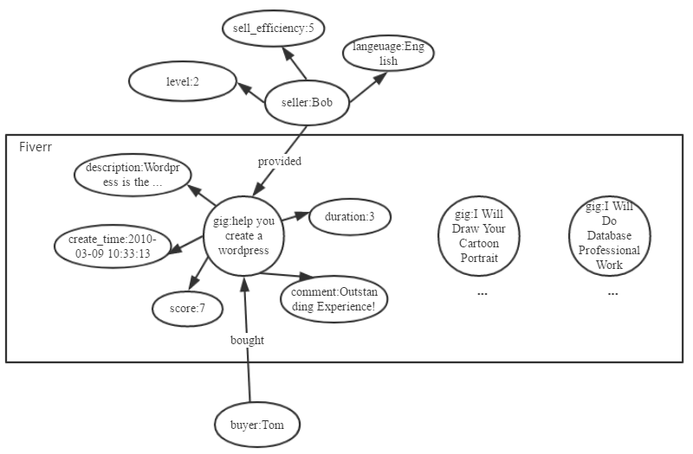
图2.Fiverr网站结构
在Fiverr中主要会涉及到卖方、服务、买方三种主要角色，表1给出了每个角色所包含的具体属性的解释。
表1.Fiverr中角色属性含义
角色 | 属性 | 含义
seller:卖方 | level | 卖方的等级，与其注册时间、完成交易数等指标相关
seller:卖方 | effeciency | 卖方的服务效率，与其回复消息的时间和交易频率相关
seller:卖方 | language | 卖方的使用语言
seller:卖方 | country | 卖方的国籍
seller:卖方 | avg_resp_time | 卖方对于买方提出咨询的平均响应时间
gig:服务 | description | 关于服务信息的详细描述，由卖方编辑
gig:服务 | create_time | 服务的发布时间
gig:服务 | score | 服务的平均得分
gig:服务 | duration | 服务完成所需的时间，单位（天）
gig:服务 | comment | 买方对服务的评价
gig:服务 | price | 服务的基础价格
gig:服务 | tags | 服务涉及的关键词
gig:服务 | category | 服务所属的类别
buyer:买方 | country | 买方的国籍
buyer:买方 | language | 买方的使用语言
Freelancer(freelancer.com)以其用户和项目数量是世界上最大的自由职业和众包市场，交易范围涉及了全球超过247个国家。在Freelancer上，雇主可以雇佣威客（自由职业者）来完成各领域工作比如软件开发，写作，数据输入和设计，包括工程，科学，销售和市场营销，会计和法律服务等。与Fiverr是面向服务消费方相反，Freelancer是面向服务提供方的。雇主会根据自己的需求在网站上发布相应的项目并得到有能力和意愿完成该项工作的威客的竞标，发布项目会包含项目名称、详细信息、所需技能、价格、开始结束日期等。
表2给出了一个具体的已发布项目的例子。
表2. Freelancer项目样例
项目 | 描述 | 竞标数 | 技能 | 价格
Design a Logo | Build a logo for our company Camptra Technologies. Want something simple and elegant. The company is about IT Services and software development. So looking for a suitable logo for that. | 3 | Graphic Design, Illustrator, Logo Design, Photoshop | $55 Avg Bid
通过对Freelancer数据的分析，可以将其中的每个项目看作一个真实的用户需求描述。这样，我们可以在基于Fiverr数据建立的知识图谱中去为其匹配相关的gig，达到服务推荐的目的。最后，通过分析每个需求的推荐结果来验证实验方法的效果。
（2）表示学习：基于之前完成的通过图搜索的方式对用户需求进行服务推荐的实验我们发现图搜索算法的性能普遍较低，时间复杂度偏高，在一个5000个服务构成的图谱完成一次需求转化和服务推荐平均耗时在20s左右。而表示学习通过机器学习的方式将研究对象的语义信息表示为稠密低维实值向量，基于向量空间运算进行服务推荐的效率必然会超过图搜索的方式。
通过表示学习的方式，我们可以将现有的网状结构的知识图谱映射到向量空间中，其中的实体（服务、类别、描述等）和关系会转换成一个个向量，以图3中的网状结构表达的实体关系图谱为例，假设我们的向量空间是二维的，那么左图中的节点以及边都会映射成二维空间的坐标点，通过简单的向量加法来表示某两个实体间是否具有某种关系。
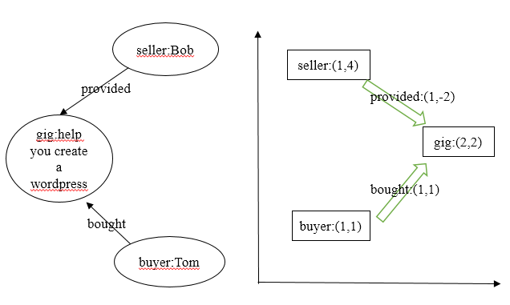
图3.表示学习示例
基于以上思想我们就可以将（1）中构建的知识库映射至向量空间中，而在构建大规模知识图谱时不可避免的一大问题就是实体间关系的缺失，由于我们的数据是从网上收集爬取得到，因此无法保证数据的完整性，甚至会有一些关键属性的丢失，这对于搜索或推荐的效果都会有很大影响。表示学习的另一作用就是可以进行关系补全，在向量空间预测两个实体间的关系或是推测出实体缺失的属性值。如图4所示，还是以二维空间为例，虚线箭头表示不同类型的关系向量，椭圆形表示实体向量，实现箭头中带黑色标签的是在知识库中以及存在的关系、带绿色标签的是对缺失关系的正确补全、带红色标签的是对缺失关系的错误补全。可以看出服务(gig:help you create a wordpress)通过与关系向量(_belong)相加可以预测出其与服务类别(category:WordPress)具有_belong关系，因此该关系作为原知识库中的缺失关系得到补全。同理，对于服务(gig:I Will Design Modern Minimalist Logo)已知它具有关键词(tag:modern)，关键词(tag:fashion)作为modern语义上的近义词，由于在服务标题或描述中未出现过因此无法被提取到，而通过表示学习得到的结果我们可以看到(tag:modern)和(tag:fashion)在向量空间中非常接近，因此(gig:I Will Design Modern Minimalist Logo)与(tag:fashion)之间的_has_tag关系也可以作为缺失关系得到补全。
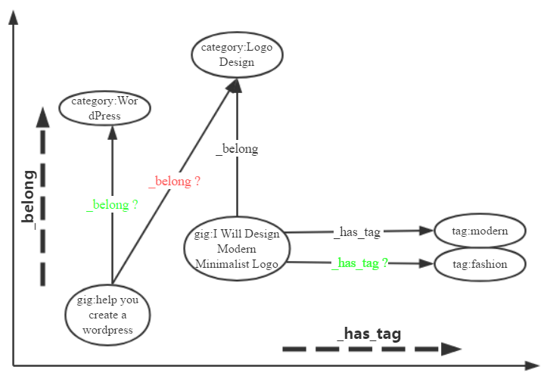
图4.关系补全示例
最后我们会对最新的一些表示学习方向的论文进行研究，采用一些实用性高的模型（如Trans-E、Trans-H、Trans-G）进行实验，最后选择其中一个进行应用和优化。
（3）服务推荐：针对Freelancer中发布的项目，我们可以去模拟出真实环境下用户的模糊需求，对于一个随机的模糊需求，在表示学习得到的结果上将实体间相似度转化为向量运算（可以考虑欧氏距离、余弦相似度、马氏距离等）快速得出最优的服务推荐（如图5）。
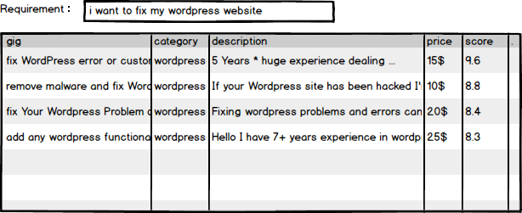
图5.服务推荐结果示例

最终我们需要将以上步骤的结果组合成一个完整的服务推荐系统，可以基于模糊需求自动化生成推荐结果，系统的整体框架如图6所示，首先以Fiverr中的关键性数据（卖方、服务、买方）作为信息源去构建一个传统的网状知识库，这个步骤可能会涉及的问题有：知识库的结构如何去定义、实体的属性具体需要选取哪些等，因为这会影响到后面表示学习的效果。然后基于网状知识库作为训练集我们需要挑选合适方法和模型去优化改进再进行应用并得到向量空间知识库。最后基于向量空间知识库我们可以运用一些常用的向量距离、相似度等计算方法针对Freelancer中的模拟用户需求得到Top-N匹配结果。
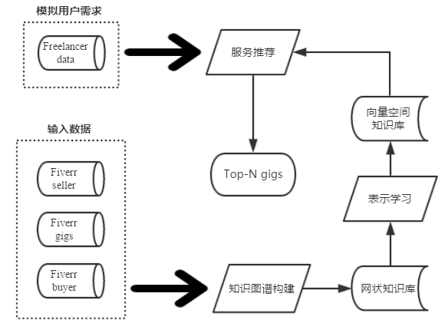
图6.系统框架图

2 研究方案

2.1技术方案

2.1.1技术路线
本课题的研究内容所涉及关键技术主要包括：（1）知识图谱构建技术；（2）表示学习的模型选择以及具体实现；（3）基于表示学习结果的服务推荐。
（1）知识图谱构建技术：知识图谱有顶向下和自底向上2种构建方式。所谓自顶向下构建是指借助百科类网站等结构化数据源，从高质量数据中提取本体和模式信息，加入到知识库中；所谓自底向上构建，则是借助一定的技术手段，从公开采集的数据中提取出资源模式，选择其中置信度较高的新模式，经人工审核之后，加入到知识库中。在知识图谱技术发展初期，多数参与企业和科研机构都是采用自顶向下的方式构建基础知识库，例如，Freebase项目就是采用维基百科作为主要数据来源。随着自动知识抽取与加工技术的不断成熟，目前的知识图谱大多采用自底向上的方式构建，其中最具影响力的例子包括谷歌的 KnowledgeVault和微软的Satori知识库，都是以公开采集的海量网页数据为数据源，通过自动抽取资源的方式来构建、丰富和完善现有的知识库。由于本课题将要涉及的是领域内的知识图谱并且数据是非结构化的，因此采用自底向上的构建方式较为合理。
（2）用于表示学习的模型选择以及具体实现：表示学习的目标是，通过机器学习将研究对象的语义信息表示为稠密低维实值向量。以知识库中的实体e和关系r为例，我们将表示学习得到的向量表示为le 和lr．在该向量空间中，我们可以通过欧氏距离或余弦距离等方式，计算任意2个对象之间的语义相似度。表示学习得到的低维向量表示是一种分布式表示，之所以如此命名，是因为孤立地看向量中的任何一维，都没有明确对应的含义；而综合各维形成一个向量，则能够表示对象的语义信息。同时，它还具有以下明显优点：
a．显著提升计算效率。之前提到知识库的三元组表示通常需要设计专门的图算法计算实体间的语义和推理关系，计算复杂度高、可扩展性差。而表示学习得到的分布式表示，则能够高效地实现语义相似度计算等操作，显著提升计算效率。
b．有效缓解数据稀疏。由于表示学习将对象投影到统一的低维空间中，使每个对象均对应一个稠密向量，从而有效缓解数据稀疏问题，这主要体现在2个方面。一方面，每个对象的向量均为稠密有值的， 因此可以度量任意对象之间的语义相似程度。另一方面，将大量对象投影到统一空间的过程，也能够将高频对象的语义信息用于帮助低频对象的语义表示，提高低频对象的语义表示的精确性。
c．实现异质信息融合。不同来源的异质信息需要融合为整体，才能得到有效应用．例如，人们构造 了大量知识库，这些知识库的构建规范和信息来源均 有不同，例如著名的世界知识库有 DBPedia，YAGO，Freebase等。大量实体和关系在不同知识库中的名称不同。如何实现多知识库的有机融合，对知识库应用具有重要意义。如果基于网络表示，该任务只能通过设计专门图算法来实现，效果较差，效率低 下。而通过设计合理的表示学习模型，将不同来源的对象投影到同一个语义空间中，就能够建立统一的表示空间，实现多知识库的信息融合。此外，当我们在信息检索或自然语言处理中应用知识库时，往往需要计算查询词、句子、文档和知识库实体之间的复杂语义关联。由于这些对象的异质性，计算它们的语义关联往往是棘手问题。而表示学习亦能为异质对象提供统一表示空间，轻而易举实现异质对象之间的语义关联计算。
（3）基于表示学习结果的服务推荐：通过（2）中选择恰当的模型进行训练后得到一个知识库的向量化表示，在此基础上我们可以应用一系列向量运算来进行服务推荐以及关系推理。考虑到向量运算快速准确的特点，推荐耗时将比以前大规模图搜索的方式大大降低。

2.1.2技术措施
（1）怎样构建我们的知识图谱：图7展示知识图谱构建的整体流程，首先需要从Fiverr.com爬取所有和服务相关的网页信息，以半结构化的形式储存在关系数据库中；对于已爬取的数据需要一些预处理，例如字符串规范化、数值类型数据规约、剔除冗余数据等；通过对已有数据的分析，抽取出所有的实体以及关系，对于实体需要细分出所属的类型（服务的标题、评分之类），而关系就是不同类型的实体间的联系（例如，seller->provided->gig）；最后将所有的实体按照其满足的关系进行链接形成知识库。
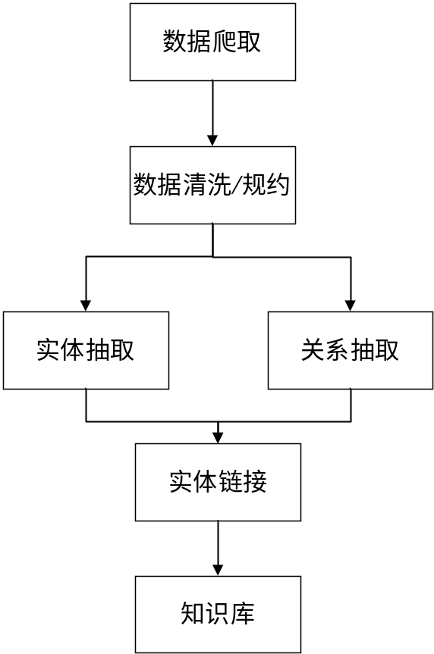
图7. 知识图谱构建流程
（2）怎样进行表示学习：知识表示学习是近年来的研究热点，研究者提
出了多种模型，学习知识库中的实体和关系的表示。主要有距离模型、单层神经网络模型、能量模型、张量模型、矩阵分解模型以及翻译模型。本课题将采用翻译模型进行表示学习，由于其在知识图谱补全、关系抽取等任务中已经取得了瞩目成果。
翻译模型目前有很多种实现方式，但大部分都是在Trans-E的基础上演变而来的，因此以Trans-E为例介绍模型的主要思想，TransE的直观含义，就是基于实体和关系的分布式向量表示，将每个三元组实例（head，relation，tail）中的关系relation看做从实体head到实体tail的翻译，通过不断调整h、r和t（head、relation和tail的向量），使（h + r） 尽可能与 t 相等，即 h + r = t。如图8所示。
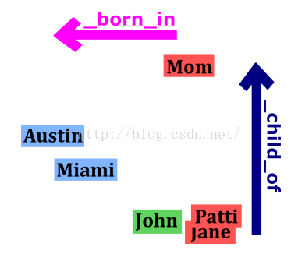
图8.Trans-E中向量转化
Trans-E的训练：Trans-E的训练过程直观上就是一个不断改变参数值缩小代价函数的过程，直到模型的代价函数稳定在某一范围内，具体的算法流程如图9所示。
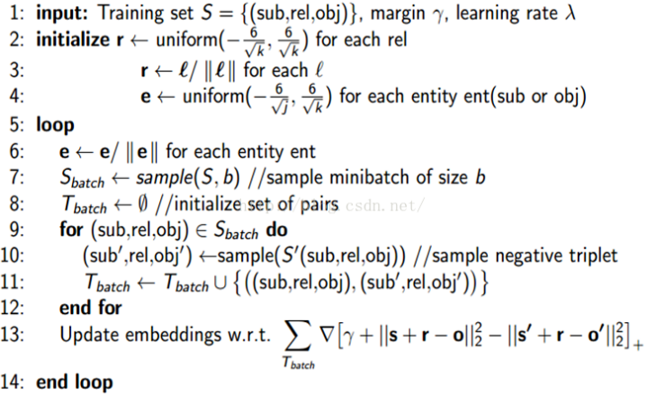
图9.Trans-E算法流程
算法的输入是知识库中的所有合法三元组，在初始化阶段会对每一个实体以及关系赋值为一个k维向量，之后每一次循环只会随机选取一部分合法三元组（同时加入一些不合法三元组）进行代价函数的计算，这样做的目的是加快收敛速度，对于参数的更新采用的是随机梯度下降（Stochastic Gradient Descent，SGD）训练方法。
由于TransE简单有效，自提出以来，有大量研究工作对TransE进行扩展和应用。可以说，TransE已经成为知识表示学习的代表模型。我们将在TransE的基础上选择一些适合本领域知识库的扩展模型进行表示学习训练。
（3）怎样实现服务推荐：在之前的实验中，我们构建的知识库是网状结构的，因此一种直观的方法就是将知识库看做一张大图，我们将用户的需求转化为一个小图后运用现有的一些图搜索方法去计算得到相似度较高的服务，但是这种方式在大规模图谱上表现很差，时间复杂度可达到O(N³),N为知识库所包含的服务数量。
而基于表示学习，我们可以将原有知识库映射到向量空间中，以向量的形式表现知识库中的实体与关系，这样我们要找到相似的实体或是要找到与某个实体具有特定关系的实体时可以转化为比较向量间的距离，并且这种方式预期可以在O(N)甚至更低的时间复杂度下完成。

2.2方案实施所需的条件

2.2.1技术条件
知识图谱是整个课题研究的基础，因此要熟悉目前流行的知识图谱构建技术以及通常会遇到的难点（如信息抽取、知识融合、知识加工、知识更新等），对于主流的关系型数据库、非关系型数据库要熟练掌握。
表示学习是研究的核心模块，它会涉及很多机器学习相关的算法和思想，因此熟练掌握这些可能会用到的算法，最后才能在模型上根据特定的知识库特定进行优化。

2.2.2试验条件
对于系统的实际表现需要一定量的测试数据作为标准来测量最后服务推荐的正确率，将会在网站的历史数据中挑选出一部分用于测试，对于每条用户输入会对推荐结果中的Top-N统计正确率。
开发硬件设备：一台配置合适的电脑。
开发环境：Python2.7、Java8、Windows、Linux等。

2.3存在的主要问题和技术关键

2.3.1 存在的主要问题
目前技术上可能出现的主要问题有：
（1）对知识库中实体、关系进行分类提取：目前爬取的网页数据包含很多半结构化或者纯文本信息，如何从中提取出对本课题有价值的信息是实验能否成功的前提。同时对于一些关键属性如服务的title，需要使用自然语言处理相关的知识对其进行处理并转化为关键词组的形式，有利于后面的相似度匹配。目前从已有数据来看，大概的实体关系分类类似下表：
表3.实体关系分类
Node_Type_1 | Relation R | Node_Type_2
Buyer | Buy | Gig
Seller | Provide | Gig
Sub category | Belong | Root category
Gig | Sub-belong | Sub-category
Seller | Speak | Language
Seller | Located | Country
Seller | own | Seller level
Gig | Strongly associated | Gig
Gig | Relevantly associated | Gig
Gig | Weakly associated | Gig

（2）用于表示学习的具体模型实现的选择：之前提到本课题将采用翻译模型作进行表示学习方向的研究，而翻译模型的核心思想是通过机器学习的方式对模型进行训练，使得知识库映射到向量空间，因此对于机器学习方面的知识应熟练掌握。另外，具体的实现方式也有很多选择，目前基于TransE演变而来的TransH、TransR、TransD等都针对某些方面作出了优化，有其各自的特点，如何选择出效果最好，最契合知识库特征的方法将直接影响实验的最终效果，是本课题的核心任务。

2.3.2 技术关键
本课题的技术关键点在于如何将表示学习与知识图谱相结合，改善传统图搜索方式效率低的问题，提升服务推荐的速度。因此核心在于上文提到的翻译模型具体实现算法的选取，TransE由于模型简单，在大规模知识图谱上效果明显，但是也由于过于简单，导致它在处理知识库的复杂关系时捉襟见肘。这里的复杂关系定义如下，按照知识库中关系两端连接实体的数目，可以将关系划分为1-1，1-N，N-1和N-N四种类型。例如N-1类型关系指的是，该类型关系中的一个尾实体会平均对应多个头实体，即∀ｉ∈{０,１,…,ｍ}，(h_{i},r,t）∈S。我们将1-N，N-1和N-N称为复杂关系。研究发现，各种知识获取算法在处理４种类型关系时的性能差异较大，以TransE为例， 在处理复杂关系时性能显著降低，这与TransE模型假设有密切关系。根据TransE的优化目标，面向1-N，N-1和N-N三种类型关系，我们可以推出以下结论：如果关系r是N-1关系，我们将会得到l_{h0}≈l_{h1}≈…≈l_{hm} 。同样，这样的问题在关系r是N-1关系时也会发生，得到l_{t0}≈l_{t1}≈…≈l_{tm}。
例如，假如知识库中有2个三元组，分别是（美国，总统，奥巴马）和（美国，总统，布什）．这里的关系“总统”是典型的1-N的复杂关系．如果用TransE从这2个三元组学习知识表示，如图10所示，将会使奥巴马和布什的向量变得相同。
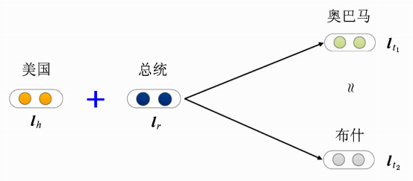
图10.复杂关系示例
这显然不符合事实：奥巴马和布什除了作为美国总统这个身份上比较相似外，其他很多方面都不尽相同。因此，由于这些复杂关系的存在，导致TransE学习得到的实体表示区分性较低，而在我们的Fiverr知识库中也同样存在很多复杂关系，例如卖方可能会提供多个服务，那么(seller,provide,gig)中的provide就属于复杂关系。
以下将简单介绍TransE之外的其他翻译模型的思想和特点。
TransH：为了解决TransE模型在处理1-N、N-1和N-N复杂关系时的局限性，TransH模型提出让一个实体在不同的关系下拥有不同的表示，如图11，对于关系r，TransE模型同时使用平移向量l_{r}和超平面的法向量w_{r}来表示它。
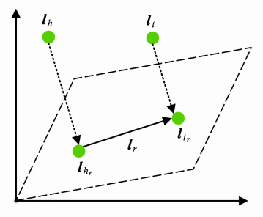
图11. TransH模型
对于一个三元组(h,r,t)，TransH首先将头实体向量l_{h}和尾实体向量l_{t}沿法线w_{r}投影到关系r对应的超平面上，用l_{hr}和l_{tr} 表示如下：
l_{hr}＝ l_{h} – w^{T}_{r} l_{h}w_{r} ，
l_{tr}＝ l_{t} – w^{T}_{t} l_{t}w_{t}
因此TransH定义了如下损失函数：
ƒr(h,t) = | l_{hr} + l_{r} - l_{tr} |_{L1/L2}
TransR：TransE和TransH都假设实体和关系嵌入在相同的空间R^{k}中。然而，一个实体是多种属性的综合体，不同关系关注实体的不同属性。直觉上一些相似的实体在实体空间中应该彼此靠近，但是同样地，在一些特定的不同的方面在对应的关系空间中应该彼此远离。为了解决这个问题，TransR提出了一种新的方法，将实体和关系投影到不同的空间中，也就是实体空间和多元关系空间（也即是特定关系的实体空间），在对应的关系空间上实现翻译。因此命名为TransR。TransR的基本思想如图12所示。对于每个三元组(h,r,t)，首先将实体空间中的实体通过Mr向关系r投影得到h_{r}和t_{r}，然后使h_{r}+r≈t_{r}。特定的关系投影（彩色的圆圈表示）能够使得头/尾实体在这个关系下真实的靠近彼此，使得不具有此关系（彩色的三角形表示）的实体彼此远离。
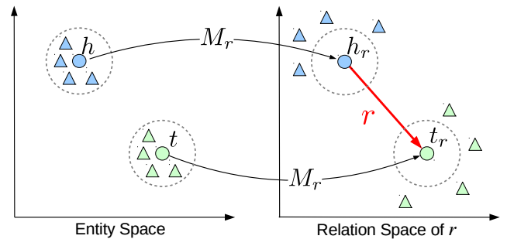
图12. TransR模型
TransD：给定三元组(h,r,t)， TrasnD模型设置了２个分别将头实体和尾实体投影到关系空间的投影矩阵M_{rh}和M_{rt}，具体定义如图13。TransR中的映射矩阵M只和关系r有关，而TransD是TransR的加强，它为每个实体和关系定义了两个向量，一个向量用来标识实体或关系的，另一个向量是投影向量， 用来将实体转换为不同关系空间上的向量并用来生成映射矩阵。TransD相比TransR的计算，需要的属性更少，公式中没有矩阵（通过向量生成矩阵）乘以向量的运算，能够运用在大规模的图计算上面。
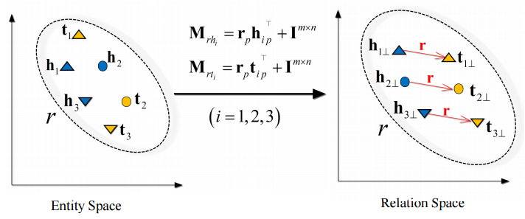
图13. TransD模型
这里h_{ip}，t_{ip}∈R^{d}，r_{p}∈R^{k} ，下标ｐ代表该向量为投影向量。显然，M_{rh}和M_{rt}与实体和关系均相关，而且利用２个投影向量构建投影矩阵，解决了原来TransR模型参数过多的问题。
TransA：TrasnE及其之后的扩展模型均存在2个重要问题：损失函数只采用L1或L2距离，灵活性不够；损失函数过于简单，将实体和关系向量的每一维等同考虑。为了解决这2个问题， TrasnA模型将损失函数中的距离度量改用马氏距离，并为每一维学习不同的权重。对于每个三元组(h,r,t)，TrasnA模型定义了如下损失函数:
ƒr(h,t) =(l_{h} + l_{r} – l_{t})^{T}W_{r}(l_{h} + l_{r} – l_{t})
其中W_{r}为与关系r相关的非负权值矩阵，它的作用是确定在关系r下实体向量的每个维度对于损失函数的影响权重。如图14所示，(h₁,r₁,t₁)和(h₂,r₂,t₂)是两个合法三元组，t₃是错误的尾实体。如果使用欧氏距离,如图14(a)所示，错误的实体t3会被预测出来。而如图14(b)所示， TrasnA模型通过对向量不同维度进行加权(通过矩阵W_{r}实现)，正确的实体由于在ｘ轴或者ｙ轴上距离较近，从而能够被正确预测。
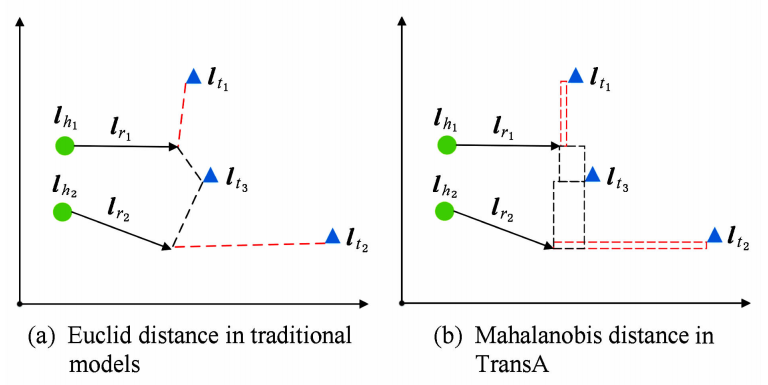
图14. TransA模型

2.4预期达到的目标
本课题最终将设计开发出一个针对特定领域的推荐系统，通过分析用户所提出的模糊需求，快速地在知识库中查询出最匹配的服务。

3 研究计划进度表和经费预算及经费落实

3.1 研究计划进度表
时间 | 计划进度
2017.07-2017.10 | 调研课题，完成开题报告
2017.10-2017.12 | 完成知识图谱构建
2018.01-2018.03 | 表示学习模型训练
2018.03-2018.05 | 对推荐效果进行验证、论文编写

3.2 经费预算及经费落实
目前没有经费预算。

主要参考文献
[1]陈悦,刘则渊. 悄然兴起的科学知识图谱[J]. 科学学研究,2005,(02):149-154.
[2]先兴平,吴涛. 知识图谱与网络表示学习[J]. 产业与科技论坛,2016,15(17):61-62.
[3]刘知远,孙茂松,林衍凯,谢若冰. 知识表示学习研究进展[J]. 计算机研究与发展,2016,53(02):247-261.
[4]刘康,张元哲,纪国良,来斯惟,赵军. 基于表示学习的知识库问答研究进展与展望[J]. 自动化学报,2016,42(06):807-818.
[5]张霞,陈维政,谢正茂,闫宏飞. 直推式网络表示学习[J]. 计算机科学与探索,2017,11(04):520-527.
[6]陈曦,陈华钧,张文. 规则增强的知识图谱表示学习方法[J]. 情报工程,2017,3(01):26-34.
[7]张栋,李寿山,王晶晶. 基于问题与答案联合表示学习的半监督问题分类方法[J]. 中文信息学报,2017,31(01):1-7.
[8]刘春丽,李晓戈,刘睿,范贤,杜丽萍. 基于表示学习的中文分词[J]. 计算机应用,2016,36(10):2794-2798.
[9] Lin Y, Liu Z, Zhu X, et al. Learning entity and relation embeddings for knowledge graph completion[C]// Twenty-Ninth AAAI Conference on Artificial Intelligence. AAAI Press, 2015:2181-2187.
[10] Feng J. Knowledge Graph Embedding by Translating on Hyperplanes[C]// AAAI. 2014.
[11] Jenatton R, Roux N L, Bordes A, et al. A latent factor model for highly multi-relational data[C]// International Conference on Neural Information Processing Systems. Curran Associates Inc. 2012:3167-3175.
[12] Yang B, Yih W T, He X, et al. Embedding Entities and Relations for Learning and Inference in Knowledge Bases[J]. Eprint Arxiv, 2014.
[13] Xiao H, Huang M, Hao Y, et al. TransA: An Adaptive Approach for Knowledge Graph Embedding[J]. Computer Science, 2015.
[14] Xiao H, Huang M, Hao Y, et al. TransG : A Generative Mixture Model for Knowledge Graph Embedding[J]. Computer Science, 2015.
[15] He S, Liu K, Ji G, et al. Learning to Represent Knowledge Graphs with Gaussian Embedding[C]// ACM International on Conference on Information and Knowledge Management. ACM, 2015:623-632.
[16] Nickel M, Rosasco L, Poggio T. Holographic Embeddings of Knowledge Graphs[J]. 2015:1955-1961.

校内外导师意见
副导师（校外导师、实习单位导师）意见：

导师（签字）：
年 月 日
导师（校内导师）意见：

导师（签字）：
年 月 日

